Pārskats par pasākuma norisi

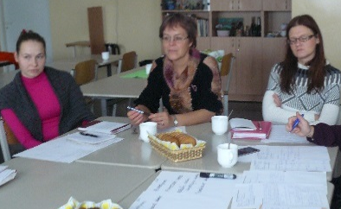
Laiks 13.10.2016.
Vieta Tukuma 2. vidusskolas sākumskola

Darba forma Pieredzes apmaiņas seminārs, stundu vērošana

Tēma, darba saturs

Mācību procesa vērošana Tukuma 2.vidusskolas 3.a klasē.
Tēma “Divdimensiju un trīsdimensiju māksla”.
Stundas vada Tukuma 2.vidusskolas vizuālās mākslas skolotāja S.Tišlere.
Vērotās stundas analizēšana, vērtēšana. Diskusijas.

Tukuma, Engures un Jaunpils novadu vizuālās mākslas olimpiāde 1.-4. klašu audzēkņiem. Olimpiādes laiks, norises vieta, tēma, uzdevumi, izmantojamie materiāli un darbarīki.
Kurzemes reģiona olimpiādes norise. Olimpiādes laiks, norises vieta, virstēma.
Mākslinieka Leonīda Āriņa daiļrade, viņa pasaules redzējums un atspoguļojums gleznās.
(S.Tišlere)

Informācija par Tukuma Mākslas muzeja plānoto plenēru 2017.gada augustā. Vadītājs Jānis Trops. Radošā procesa veikšanai nepieciešamie materiāli un darbarīki.
(S.Tišlere)

Secinājumi, priekšlikumi

Tukuma, Engures un Jaunpils vizuālās mākslas olimpiādes nolikumu sagatavot balstoties uz Kurzemes reģiona vizuālās mākslas olimpiādes izvēlēto tēmu, materiāliem, utt.
Tukuma, Engures un Jaunpils novadu vizuālās mākslas olimpiādes darbu vērtēšanā izmantot Kurzemes reģionālās olimpiādes nolikuma vērtēšanas kritērijus:
- atbilstība olimpiādes uzdevuma nosacījumiem, olimpiādes saturam un tēmai;
- olimpiādes uzdevumam atbilstošu izteiksmes līdzekļu izvēle un kompozīcijas risinājums;
- oriģinalitāte;
- izpildījuma kvalitāte.

Vizuālās mākslas skolotāju MA vadītāja
Sņežana Tišlere , mob. tālrunis 29423401
ilzetislere@inbox.lv

